Az Alföldre jutott a kiöntözött vízmennyiség 88 százaléka
A beküldött adatok alapján a gazdálkodók (a halastavak adatai nélkül) 99 831,7 hektáron 158,4 millió m3 vizet öntöztek ki 2022-ben, a terület 17,4 százalékkal, a vízmennyiség 33,8 százalékkal haladta meg az előző évit. A megöntözött terület 85,2 százaléka az Alföldön található, ahová a kiöntözött vízmennyiség 88 százaléka jutott. A további öt régióban 2161,8–4334 hektárnyi területen folyt öntözési tevékenység, átlagosan 3,8 millió m3 vizet felhasználva. Az adatgyűjtés alapján a Dél-Alföldön a kijelölt és választ adó termelők által művelésbe vont területek közel 30 százalékát öntözték a gazdálkodók, míg Észak-Magyarországon a megművelt területek 2,4 százalékán (ez az érték harmada az országosan az öntözésbe bevont területek arányának) használták ki ezt a lehetőséget.
Az adatszolgáltatók jelentései alapján hazánkban 2022-ben hektáronként átlagosan 1586,6 m3 vizet használtak a gazdálkodók, 13,9 százalékkal többet, mint 2021-ben, amennyiben öntözték a területüket. Nagy volt a szórás régiónként: a Dél-Alföldön egy hektáron átlagosan 1610 m3 vizet, az Észak-Alföldön 1665,6 m3 vizet öntöztek ki, ami az országos átlagnál 1,5 és 5 százalékkal több. Ezzel szemben Észak-Magyarországon kevesebb vizet használtak fel hektáronként, mint az országos átlag fele.
A gazdálkodók a kiöntözött vízmennyiség háromnegyedét esőztető öntözőberendezéssel juttatták ki: a teljes vízmennyiség 56,5 százalékát lineár öntözőberendezéssel, 13,0 százalékát csévélődobossal és 10,2 százalékát körforgó rendszerűvel. A jellemzően rizsföldeken használt árasztó öntözés az összes kiöntözött vízmennyiség 13,0 százalékát adta. Az egyéb öntözési módokkal a kiöntözött vízmennyiség mindössze 0,9 százalékát juttatták ki a földekre a termelők 2022-ben.
További információk e témában az Öntözésjelentés 2022. év című kiadványunkban olvashatók, mely innen érhető el: 1. szám.
Sajtókapcsolat:
- +36 1 217 1011
- aki@aki.gov.hu
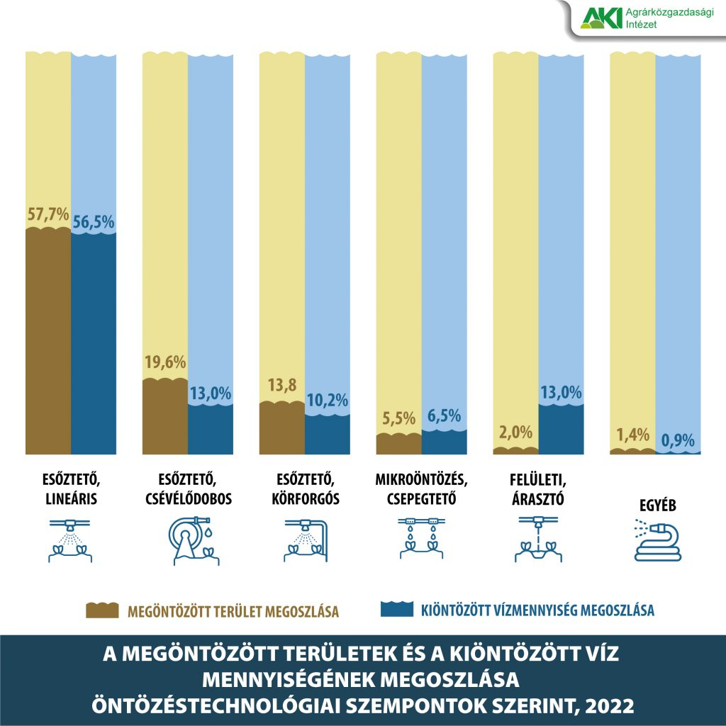 | © Agrárközgazdasági Intézet
Eredeti tartalom: Agrárközgazdasági Intézet
Továbbította: Helló Sajtó! Üzleti Sajtószolgálat
Ez a sajtóközlemény a következő linken érhető el:

